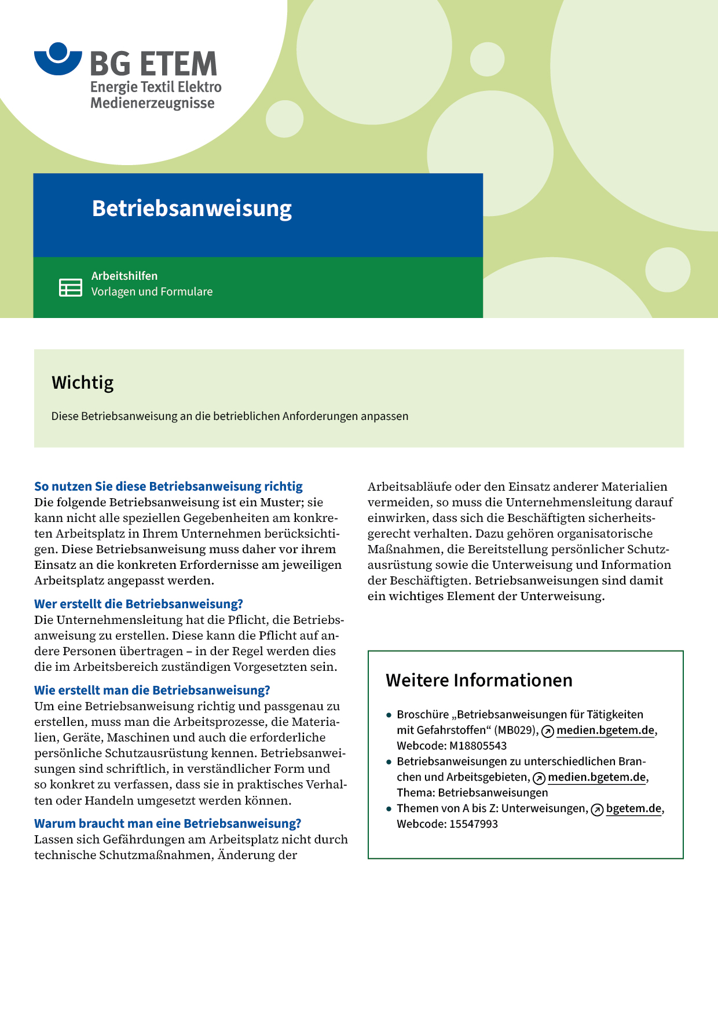

|  |  |  |  |  |  |
| --- | --- | --- | --- | --- | --- |
| Firma:  Arbeitsbereich:  Verantwortlich:  Unterschrift | | | Betriebsanweisung  Diese Muster-Betriebsanweisung muss vor  Verwendung an die tatsächlichen Betriebsverhältnisse angepasst werden.  Arbeitsplatz:  Tätigkeit: | Stand:  B200 | |
| Anwendungsbereich | | | | | |
| Betreiben und Instandhalten von Kompressoren für Druckluft | | | | | |
| Gefährdungen | | | | | |
| O:\HV_RD_TOE\Töller\Sicherheitszeichen\Sicherheitszeichen von RBB erstellt\000_BMP_RGB_72dpi\w001_RGB.BMP | | * Unkontrolliert bewegte Teile durch unter Druck stehende Schlauchverbindungen. * Brandgefährdung durch Verpuffung und austretende Betriebsstoffe. * Entnahme von Atemluft durch unbemerkten Verdichterbrand. * Lärm während des Betriebes, wenn Gerätehauben nicht ordnungsgemäß geschlossen sind. | | | |
| Schutzmaßnahmen und Verhaltensregeln | | | | | |
| O:\HV_RD_TOE\Töller\Sicherheitszeichen\Sicherheitszeichen von RBB erstellt\000_BMP_RGB_72dpi\m003_RGB.BMP | * Betrieb nicht ohne erforderliche Abdeckungen an Ventilatoren/Keilriemen. * Den Verdichter so aufstellen, dass das Ansaugen von leicht entzündlichen und  entzündlichen Gasen und Dämpfen ausgeschlossen ist. * Bei der Aufstellung auf Standsicherheit achten. Schläuche und Schlauchverbindungen kontrollieren. * Verdichter aufgrund der Lärmemission nicht mit geöffneten Hauben betreiben. * Regelung regelmäßig kontrollieren: während Volllast Luftaustrittventile schließen,  Maschine muss in Leerlaufbetrieb gehen. * Bei Inbetriebnahme das Aufpumpen gegen geschlossenen Schieber vermeiden. * Kondensat- Ablass durch Pfützenbildung überwachen, Ausstöße abwarten. * Wird der Kompressor zur Atemluftversorgung verwendet, muss ein entsprechender Aktivkohlefilter und ein Atemluftvorwärmer verwendet werden. * Gehörschutz       verwenden. | | | |  |
| Verhalten bei Störungen | | | | | |
|  | * Bei Störungen am Kompressor ist der Vorgesetzte       zu informieren und der Kompressor  nicht weiter zu verwenden. | | | | |
| Verhalten bei Unfällen – Erste Hilfe | | | | | |
| O:\HV_RD_TOE\Töller\Sicherheitszeichen\Sicherheitszeichen von RBB erstellt\000_BMP_RGB_72dpi\e003_RGB.BMP | **Bei jeder Erste-Hilfe-Maßnahme: Selbstschutz beachten, Vorgesetze(-n) informieren**  Maschine abschalten, Verletzten bergen  Erste Hilfe leisten, Unfall melden  **Notruf:**       Ersthelfer/-in: | | | | |
| Instandhaltung/Prüfung | | | | | |
|  | * Sicherheitstechnische Mängel müssen fachgerecht behoben oder Reparatur/ Austausch durch       (Vorgesetzten/Verantwortlichen) veranlasst werden. * Instandhaltungsarbeiten nur durch hiermit beauftragte Personen durchführen lassen. | | | | |